**Скакун Крыстына Сыдорова (Skakunowna Krystyna)**

20 июля 1796 г – крещение (НИАБ 136-13-894, лист 30, №68/1796-р (ориг)), (РГИА 823-2-18, лист 256об,№39/1796-р (коп)).

**НИАБ 136-13-894:** Лист 30. **Метрическая запись №68/1796-р (ориг).**

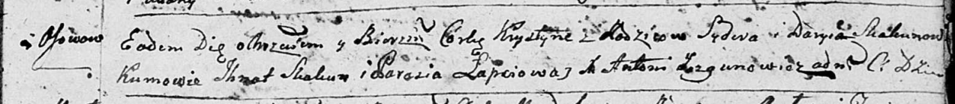

Дедиловичская Покровская церковь. 20 июля 1796 года. Метрическая запись о крещении.

Skakunowna Krystyna – дочь родителей с деревни Осовo.

Skakun Syder – отец.

Skakunowa Daryia – мать.

Skakun Jhnat - кум.

Łapciowa Parasia - кума.

Jazgunowicz Antoni – ксёндз.

**РГИА 823-2-18:** Лист 256об. **Метрическая запись №39/1796-р (коп).**

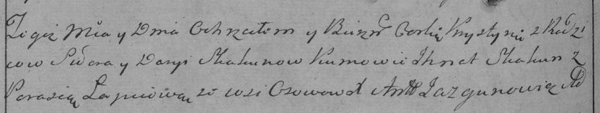

Дедиловичская Покровская церковь. 20 июля 1796 года. Метрическая запись о крещении.

Skakunowna Krystyna – дочь родителей с деревни Осово.

Skakun Sider – отец.

Skakunowa Darya – мать.

Skakun Jhnat – кум.

Łapciowa Parasia – кума.

Jazgunowicz Antoni – ксёндз.